Инструкция по работе с документом «Распределение поручений» (распределение нагрузки на преподавателей)

Документ служит для закрепления конкретных дисциплин Учебного плана за конкретными преподавателями.
Необходимые условия для создания документа «Распределение поручений»:
- Проведенный документ «Формирование контингента» по кафедре.
- Роль пользователя «Секретари кафедр».

Создание документа «Распределение поручений»
- На верхней панели переключитесь на подсистему «Планирование учебного процесса». В левой части представлены разделы: документы и справочники, с которыми вы можете работать и к которым имеете доступ.
- Перейдите в документ «Распределение поручений».
- Кликните кнопку «Создать» (рис. 1).
- В появившемся окне создания документа – запишите документ (кнопка )
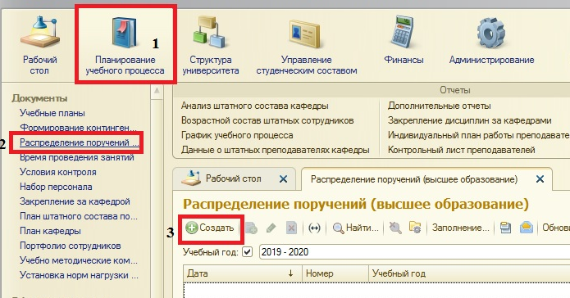
Рис. 1. Создание нового документа «Распределение поручений»
- В документе «Распределение поручений» заполните поле «Учебный год» и «Подразделение», выбирая значения из справочника «Учебные годы» необходимый учебный год
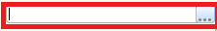
Рис. 2. Заполнение поля (кнопка «Выбрать»)
а из справочника «Выбор структур университета» кафедру для которой составляется документ (Рис.2). После выбора кафедры список преподавателей кафедры на вкладке «Сотрудники» заполнится автоматически на основании данных из базы Зарплата и Кадры государственного учреждения (ЗКГУ). Значения в колонках выводятся в соответствии с информацией Управления кадров. В этот список могут быть добавлены новые фамилии, например, если нагрузка будет распределяться на сотрудника другой кафедры или вообще на нового сотрудника.

- После выбора кафедры список преподавателей кафедры на вкладке «Сотрудники» заполнится автоматически на основании данных из базы Зарплата и Кадры государственного учреждения (ЗКГУ). Значения в колонках выводятся в соответствии с информацией Управления кадров. В этот список могут быть добавлены новые фамилии, например, если нагрузка будет распределяться на сотрудника другой кафедры или вообще на нового сотрудника.
- Перейдите на вкладку «Сотрудники». Все сотрудники кафедры, на которых распределяется нагрузка, должны присутствовать в списке. В зависимости от результата доступны следующие действия:
Если нужно назначить нагрузку на нового сотрудника, который будет трудоустраиваться на кафедру, то необходимо его сначала добавить в список сотрудников на вкладке «Сотрудники». Добавить можно кнопкой «Подбор сотрудников», выполняя поиск на вкладке «Почасовики», либо по кнопке «Добавить».
- Кнопку «Подбор сотрудников» удобнее использовать, если надо добавить сотрудника с видом занятости «Почасовая оплата» с другой кафедры. В открывшемся окне необходимо перейти на вкладку «Почасовики», воспользовавшись полем «Поиск», найти нужного сотрудника и кликнуть по нему два раза левой клавишей мыши. Выбранный сотрудник добавится в конец списка на вкладке «Сотрудники» с отметкой «Почасовик».
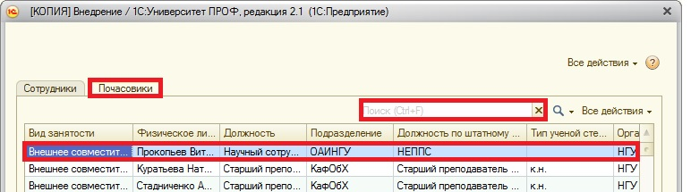
Рис. 3. Кнопка «Подбор сотрудников»

- Кнопка «Добавить» позволяет добавить в список кафедры любое физическое лицо. В этом случае в конце списка появится пустая строка, чтобы заполнить поле «ФИО» необходимо нажать три точки (как на рис.2)
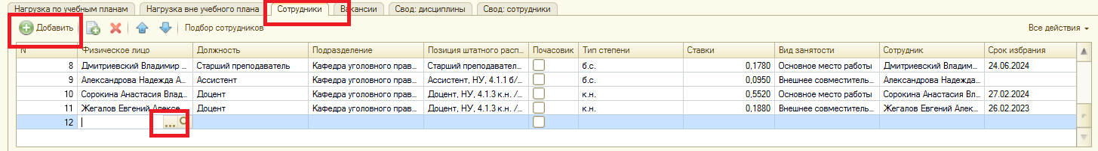
Рис. 3. Кнопка «Добавить»
При этом будет открыто новое окно «Физические лица», где на вкладке «Физические лица» раскроется список всех фамилий физических лиц, когда-либо имевших отношения с НГУ. Поиск можно выполнять как по полю: «ФИО», так и по полю «Дата рождения». Поиск по полю «Дата рождения» рекомендуется выполнять, когда вы собираетесь внести новое физическое лицо, отсутствующее в справочнике, чтобы избежать дублирования. Если режим создания записи для нового сотрудника не доступен (отсутствует кнопка «Создать»), сообщите письмом в службу техподдержки ФИО сотрудника, пол, дату рождения, место рождения. Без точной даты рождения и места рождения добавить новое физическое лицо в справочник нельзя.
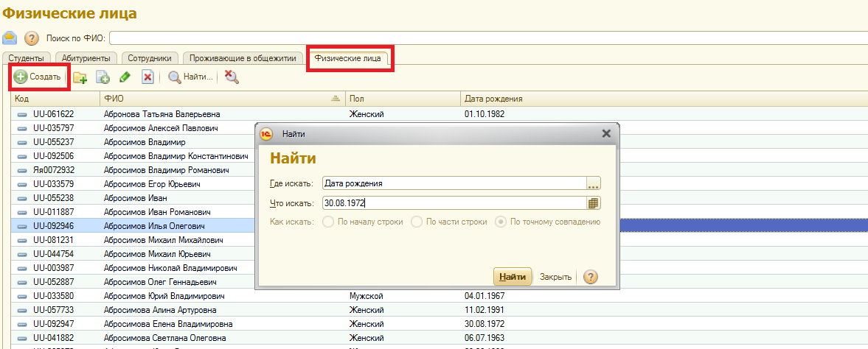
Рис. 4. Окно «Физические лица»

После добавления строки в табличной части необходимо заполнить колонки «Должность», «Подразделение», «Тип степени», «Вид занятости» выбирая необходимое значение из справочника
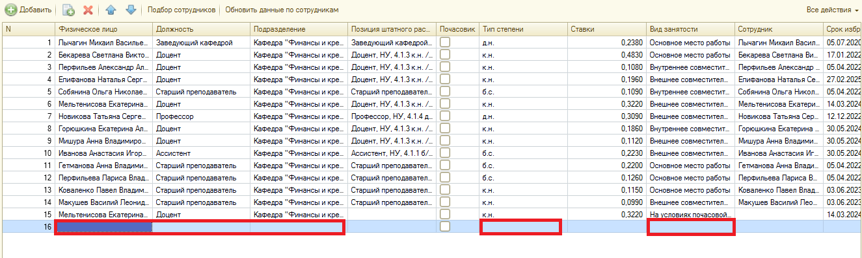Рис.5. Добавление нового сотрудника

Колонки «ФИО», «Подразделение» и «Тип степени» заполняются обязательно.
- Для сотрудника с видом занятости «Почасовая оплата» заполняются колонки «Должность» и признак «Почасовик».
- Для сотрудника, трудоустраиваемого по договору ГПХ, заполняются колонки «Подразделение», «Тип степени», а в колонке «Должность» − значение «Договор ГПХ».
- Колонка «Вид занятости» у уже имеющегося сотрудника не корректируется. Если у сотрудника меняется вид занятости или он дополнительно оформляется на кафедре с другим видом занятости, в список сотрудников обязательно добавляется еще одна строка. Удобнее всего использовать кнопку «Добавить копированием», изменив в добавленной строке колонку «Вид занятости»
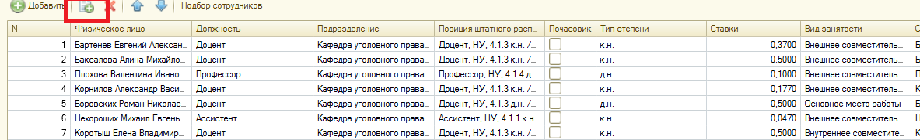
Рис. 6. Кнопка «Добавить копированием»
Скопированная строка добавляется в конец списка. Далее необходимо значения в соответствующих колонках откорректировать.

Закрепление вакансии
Также в документе «Распределение поручений» имеется возможность закрепления за дисциплиной не только сотрудника, но и должности/свободной позиции штатного расписания. Если необходимо добавить новую вакансию, перейдите на вкладку «Вакансии» и кликните кнопку «Добавить».
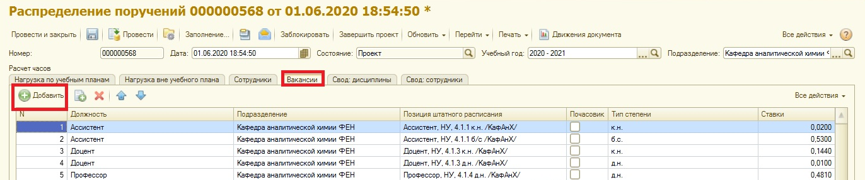
Рис. 7. Вид вкладки «Вакансия»

- После того, как будет сформирован список сотрудников кафедры, можно перейти к распределению нагрузки. Перейдите на вкладку «Нагрузка по учебным планам» для заполнения табличной части с информаций о всей нагрузке − нажмите на кнопку «Обновить –> Обновить данные».
- В документе можно обновлять также данные по одной дисциплине. Для этого нужно встать на нужную дисциплину в списке дисциплин и нажать кнопку 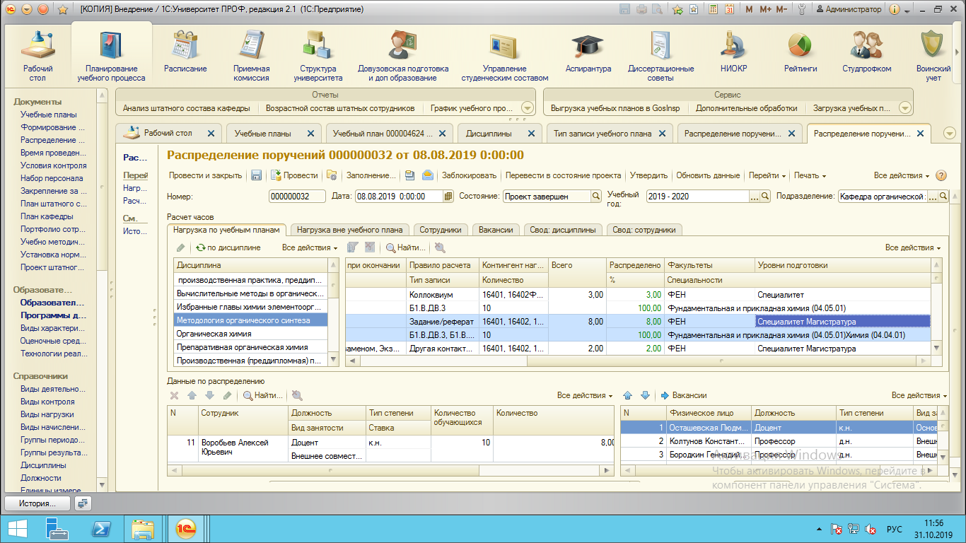(на командной панели или во «Всех действиях» списка дисциплин). В этом случае будут обновлены данные только по выбранной дисциплине.
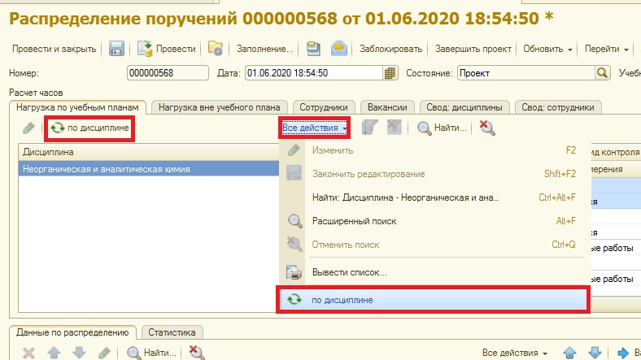
Рис. 8. Функционал обновления данных по одной дисциплине

Верхняя табличная часть с информацией по расчету часов делится на левую часть «Дисциплины», в которой отображается список дисциплин, и правую часть «Расчет часов», в которой содержатся все данные по конкретной дисциплине: семестр, вид контроля при окончании, правило расчета, информация о контингенте нагрузки, количестве обучающихся, в колонке «Всего» отображается общее количество часов, колонка «Распределено» заполняется по мере закрепления строк за преподавателями. В табличной части выведены колонки «Факультеты», «Уровни подготовки», «Специальности» (наименование и код). Их удобно использовать для отбора и поиска.
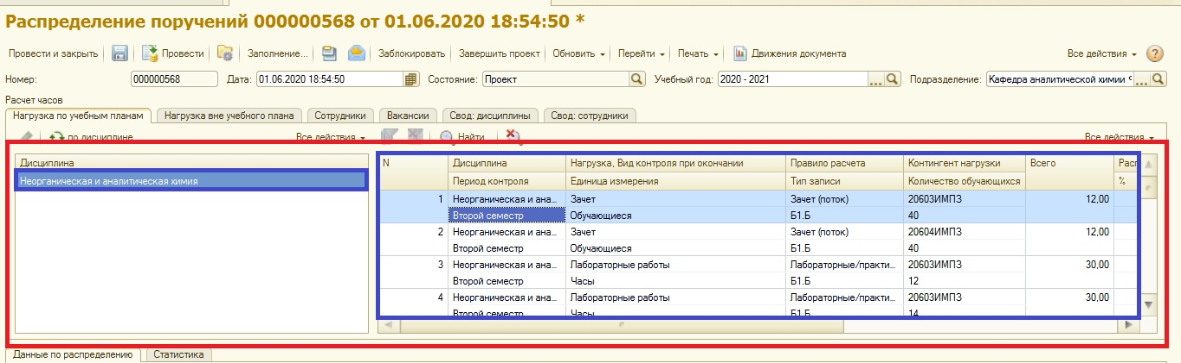
Рис.9. Заполненная табличная часть блока «Расчет часов» документа «Распределение поручений»

Табличная часть блока «Расчет часов» заполняется исходя из той нагрузки, которая закреплена за кафедрой специалистами УМО факультета. Необходимым условием для заполнения данной табличной части является, проведенные рабочие планы на текущий учебный год и проведенный документ «Формирование контингента» по подразделению.
Обратите внимание, если правило нагрузки в рабочем плане указано неверно, то информация о дисциплине не отобразится в документе «Распределение поручений». Например, в рабочем плане правило у дисциплины указано, как «Практические занятия (подгруппа). Но в документе «Формирование контингента» не было произведено разбиение на подгруппы, в итоге данная запись с этим видом контроля не отобразится в документе «Распределение поручений».
Для того чтобы ознакомиться и проверить данные документа «Формирование контингента», в котором формируется нагрузка по кафедре, можно на функциональной панели выбрать кнопку «Перейти − >Формирование контингента».
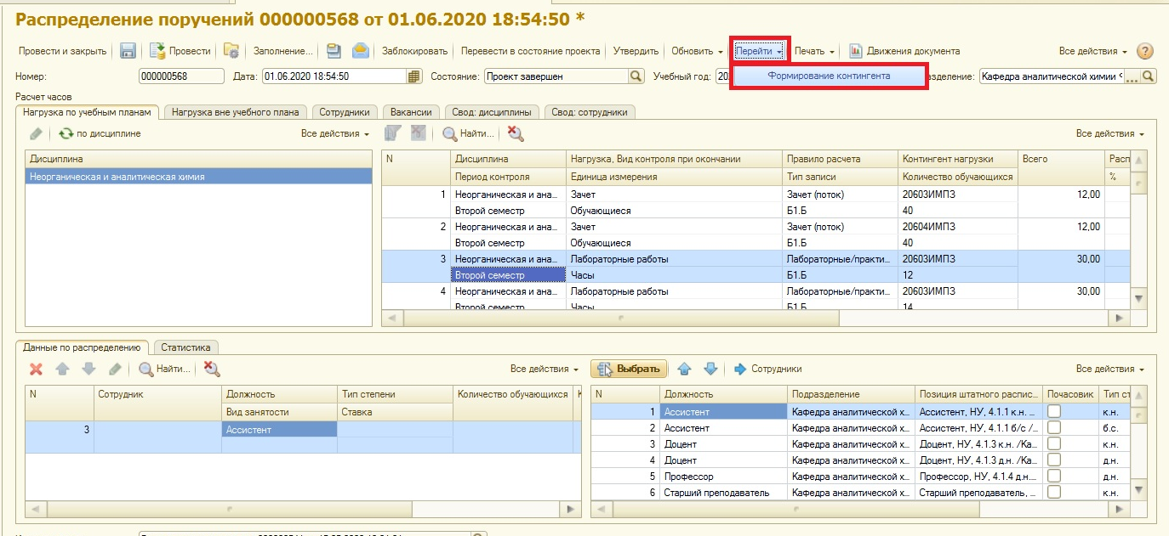
Рис. 10. Вызов документа «Формирование контингента»

Закрепление нагрузки за сотрудниками
Для закрепления нагрузки за преподавателем необходимо выбрать дисциплину (установив курсор мыши на дисциплину – тем самым выделив строку с дисциплиной). В правой табличной части блока «Данные по распределению» представлен список сотрудников со вкладки «Сотрудники». Найдите нужного сотрудника в предложенном списке, далее установите курсор мыши на сотрудника, тем самым выделив строку, и кликните два раза левой клавишей мыши. Выбранный сотрудник перенесется в правую табличную часть блока «Данные по распределению».
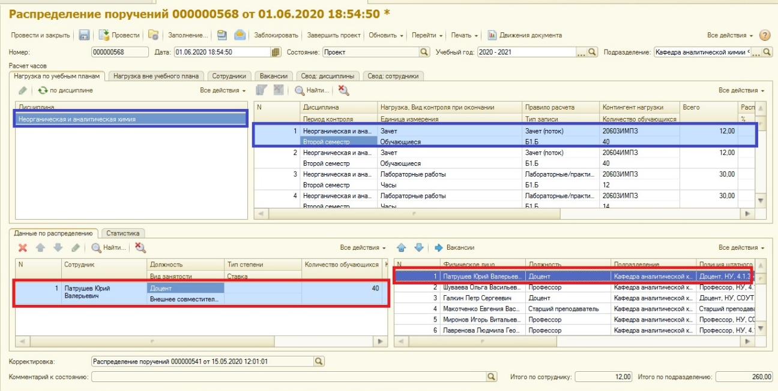
Рис. 11. Заполнение блока табличной части «Данные по распределению»

Если необходимо за одной дисциплиной закрепить двух сотрудников, таким же образом добавляем второго сотрудника. Часы между ними распределятся автоматически (количество часов делится на количество сотрудников).
Если необходимо по всем видам контроля по одной дисциплине установить одного и того же сотрудника, то необходимо выбрать дисциплину в левой табличной части блока «Расчет часов», в правой табличной части блока «Расчет часов» установить курсор мыши в любое поле, на клавиатуре набрать комбинацию клавиш Ctrl А (сначала Ctrl при этом удерживая клавишу, затем A), тем самым выделив полностью правую табличную часть. Затем выбрать нужного сотрудника левой табличной части блока «Данные по распределению» и кликнуть по нему два раза, тем самым нужный сотрудник перенесется в правую табличную часть. За данной дисциплиной по всем видам контроля будет закреплен этот сотрудник.
Если необходимо произвести закрепление одного сотрудника за одной дисциплиной по некоторым выборочным видам контроля, то необходимо выбрать дисциплину в левой табличной части блока «Расчет часов», в правой табличной части блока «Расчет часов» установить курсор мыши в поле «Нагрузки. Вид контроля при окончании», при этом на клавиатуре зажать удерживаю клавишу Ctrl и далее выбрать следующий вид нагрузки, тем самым можно выбрать несколько позиций табличной части. Закрепить за дисциплиной сотрудника (алгоритм ранее был описан).
В колонке «Распределено, %» левой табличной части блока «Расчет часов» отображается распределенное количество часов и процент распределения по дисциплине.
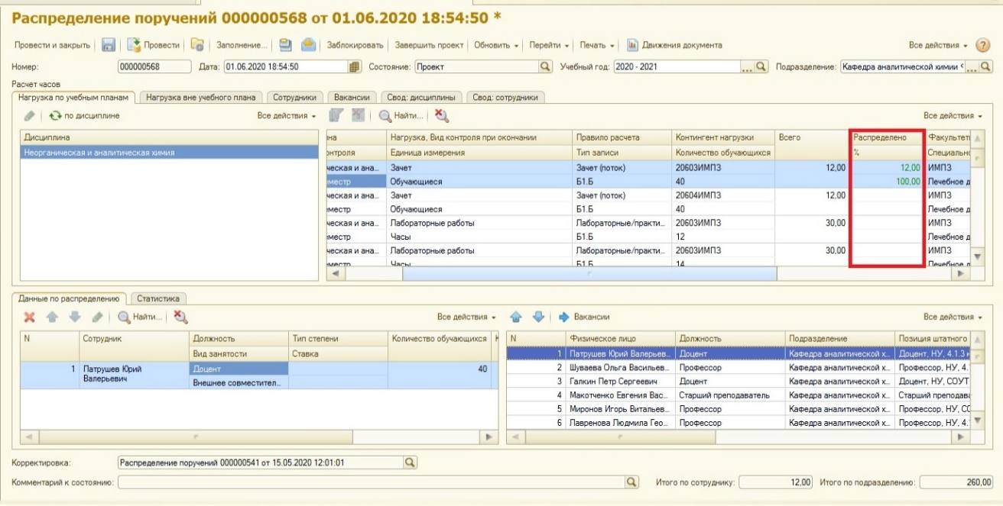
Рис. 12. Проверка распределения количества часов по дисциплине по колонке «Распределено, %»

Закрепление нагрузки за вакансией
Если нужно распределить определенное количество часов, а на данный момент нет информации, кто будет вести дисциплину, в левой табличной части блока «Данные по распределению» на командной панели нажмите кнопку «Вакансия».
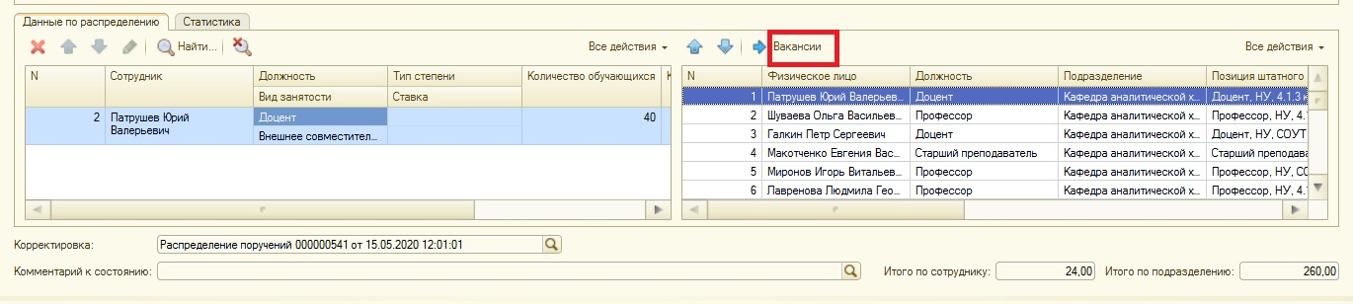
Рис. 13. Кнопка «Вакансии»
Левая табличная часть блока «Данные по распределению» со списком сотрудников изменится на список с должностями. Выберите необходимую позицию и кликните два раза левой клавишей мыши для переноса в правую табличную часть блока «Данные по распределению». Список вакансий определяется на вкладке «Вакансии».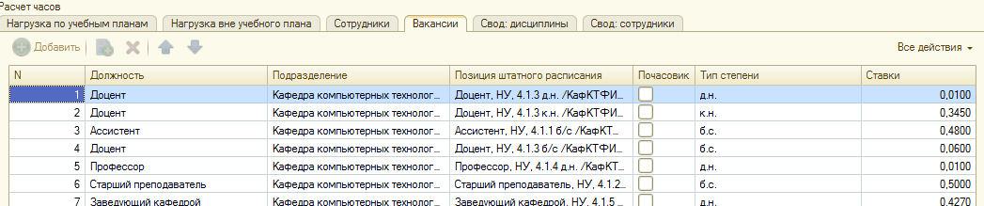
Рис. 14. Вкладка «Вакансии»
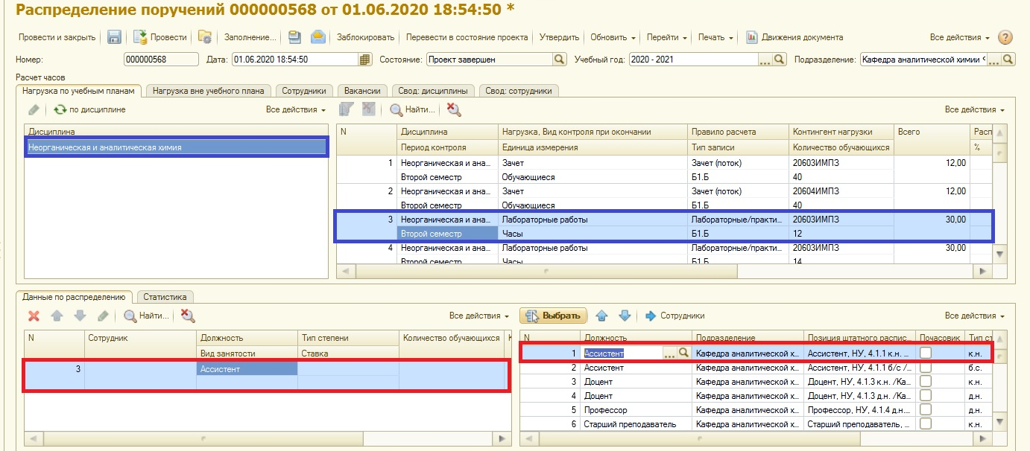
Рис. 15. Закрепление за дисциплиной вакансии

- Вкладки «Свод дисциплины» и «Свод сотрудники» содержат сводную информацию по закреплению дисциплин за преподавателями.
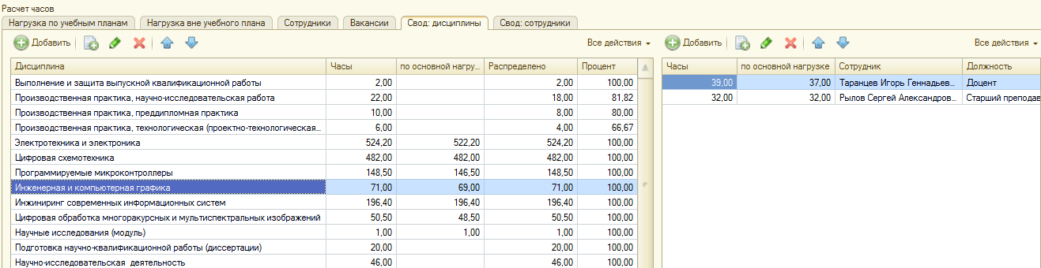
Рис. 16. Вкладка «Свод: дисциплины»

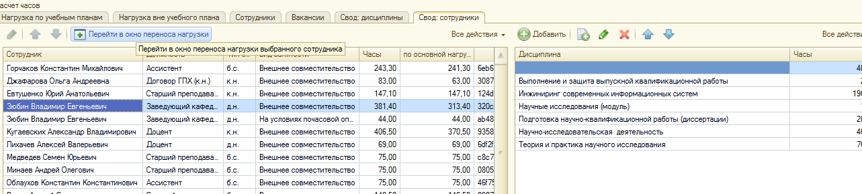
Рис. 17. Вкладка «Свод: сотрудники»

В колонке «Часы» выводится общее количество часов по дисциплине/преподавателю, а в колонке «по основной нагрузке» только часы, которые будут представлены в документе «Проект штатного расписания». На каждый учебный год каждый факультет/институт определяет какие виды контроля/нагрузки входят в основную нагрузку, а какие нет. Увидеть это можно в справочнике «Основная дополнительная нагрузка» в группе «Настройки распределения контингента»
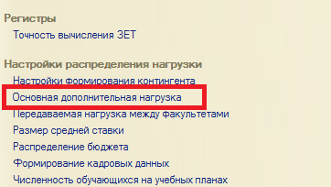
Рис. 18. Вызов справочника «Основная дополнительная нагрузка»
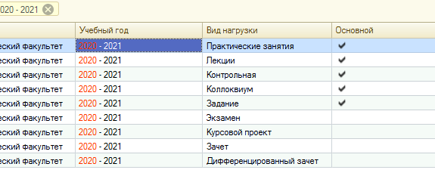
Рис. 19. Справочник «Основная дополнительная нагрузка»

- Нагрузка вне учебного плана
Вкладка «Нагрузка вне учебного плана» заполняется при нажатии кнопки «Обновить данные по нагрузке вне учебного плана» на основании внесенной дополнительной нагрузки из документа «Формирование контингента» (рис. 22).
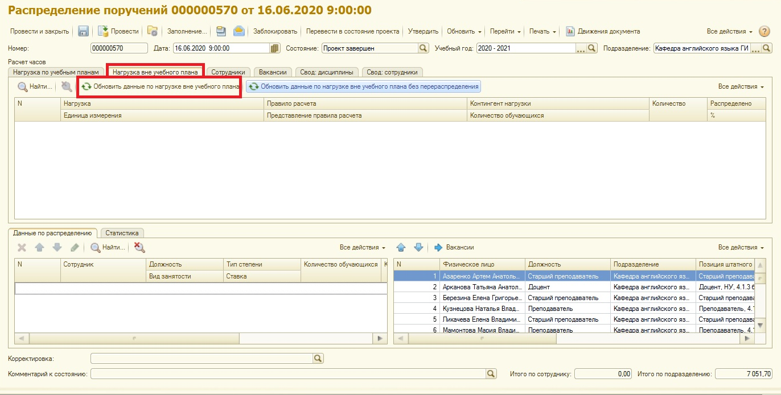
Рис. 20. Вкладка «Нагрузка вне учебного плана» - кнопка «Обновить данные по нагрузке вне учебного плана»
Следует иметь в виду, что на одну строчку дополнительной нагрузки можно назначить несколько преподавателей
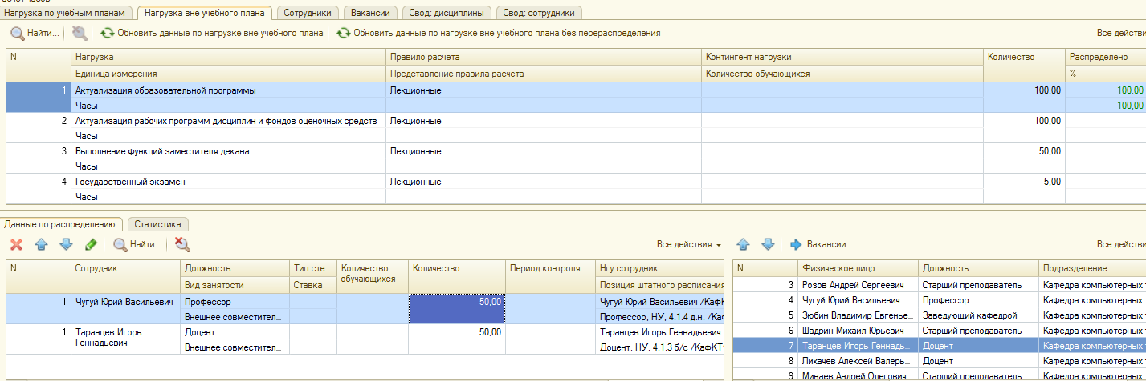
Рис. 21. Закрепление дополнительной нагрузки
При этом, если в документе «Формирование контингента» после распределения нагрузки были откорректированы сведения по данной дополнительной нагрузке, то для того чтобы при обновлении в документе «Распределение поручений» новое значение нагрузки не перераспределилось между уже закрепленными сотрудниками, необходимо нажать на кнопку «Обновить данные по нагрузке вне учебного плана без перераспределения».
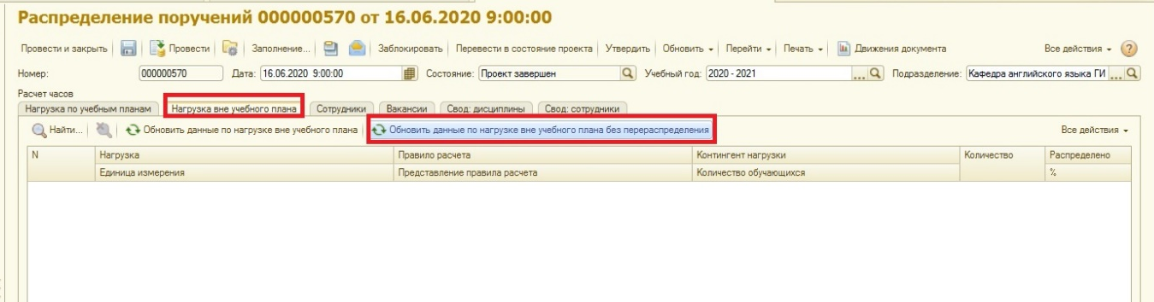
Рис. 22. Вкладка «Нагрузка вне учебного плана» - кнопка «Обновить данные по нагрузке вне учебного плана без перераспределения»

Дополнительные возможности.
На каждой вкладке можно увидеть кнопку «Все действия», с помощью которой можно выполнить некоторые полезные действия.
Для того чтобы список в табличной части (сотрудники/дисциплины и др.) был упорядочен по значениям конкретной колонки, выберите любое поле в колонке (например, «Физическое лицо» или «Должность») и кликните по кнопке «Все действия», из контекстного меню выберите «Сортировать по возрастанию».
Также может быть доступен стандартный функционал по удалению строчки из табличной части (вкладки Сотрудники/Вакансии/Данные по распределению), выделите нужную строчку установив на ней курсор мыши, тем самым выбрав его и воспользуйтесь кнопкой «Удалить текущий элемент».
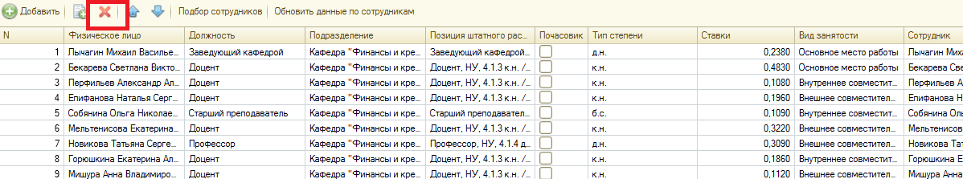
Рис. 23. Удалить текущий элемент

- После того как будут распределены все поручения, необходимо сохранить документ - на функциональной панели нажать на кнопку
По мере поступления новой информации о формировании контингента необходимо обновлять данные (нажимать на кнопку «Обновить −> Обновить данные»), т.к. процесс является итерационным.
Когда будет сформирован окончательный вариант документа, кликните по кнопке «Провести и закрыть». Документ будет закрыт, его состояние установится на «Проект завершен», изменения в такой документ внести уже нельзя, но можно отменить проведение.
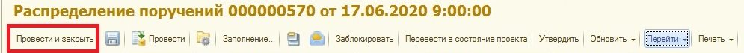
Рис. 24. Проведение документа

Кнопка «Перевести в состояние проекта» − это аналог действия «Отменить проведение» − возвращает документ в состояние проект (рис. 20), при этом возможно будет вносить изменения в текущий документ.
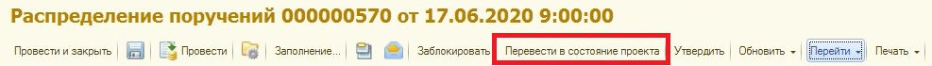
Рис. 25. Кнопка «Перевести в состояние проект»

Если вы внесли какие-либо изменения некорректно и при этом записали документ, можно воспользоваться разделом «История изменений», который находится слева на панельной части документа «Распределение поручений».
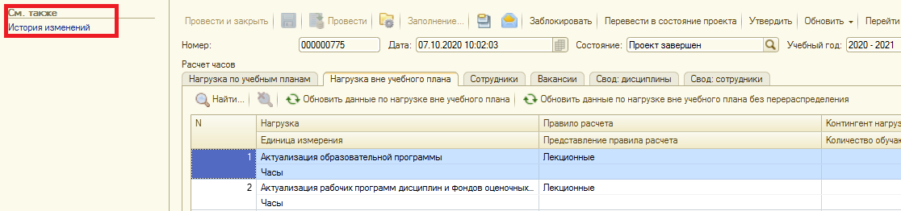
Рис. 26. Кнопка «История изменений»
Откройте историю, выберите версию документа, на которую хотите вернуть документ в первоначальный вид (ориентируйтесь по дате версии) и нажмите кнопку «Перейти на версию».
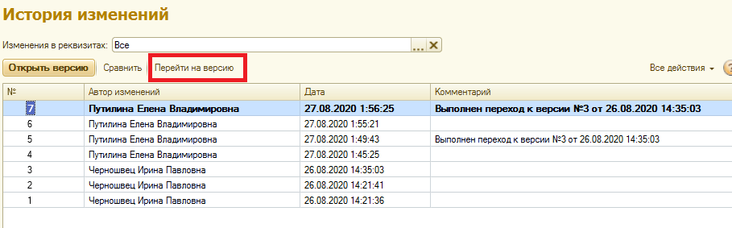
Рис. 27. История изменений, кнопка «Перейти на версию»

Отчеты, которые можно сформировать по документу «Распределение поручений»
По кнопке «Печать» доступно формирование отчетов «Нагрузка преподавателей», «Учебная нагрузка», «Анализ по сотрудникам», «Анализ по дисциплинам». Отчеты формируются по текущим данным документа, для их формирования можно не записывать и не проводить документ.
Отчет «Анализ по сотрудникам» выводит данные по распределению нагрузки в разрезе сотрудников. Отчет позволяет уточнить данные закладки «Свод: сотрудники».
Отчет «Анализ по дисциплинам» выводит данные по нагрузке и ее распределению в разрезе дисциплин. Отчет позволяет уточнить данные закладки «Свод: дисциплины».
Полученный отчет формируется в отдельной вкладке «Таблица», его можно вывести на печать, либо сохранить в удобном для вас формате.

Рис. 28. Кнопки «Сохранить», «Печать», «Предварительный просмотр»

По кнопке «Печать» документ выдается на принтер. Сохранить документ в удобном формате можно кнопкой , формат выбирается в окне сохранения, место хранения отчета (папка) и имя файла может быть произвольным.
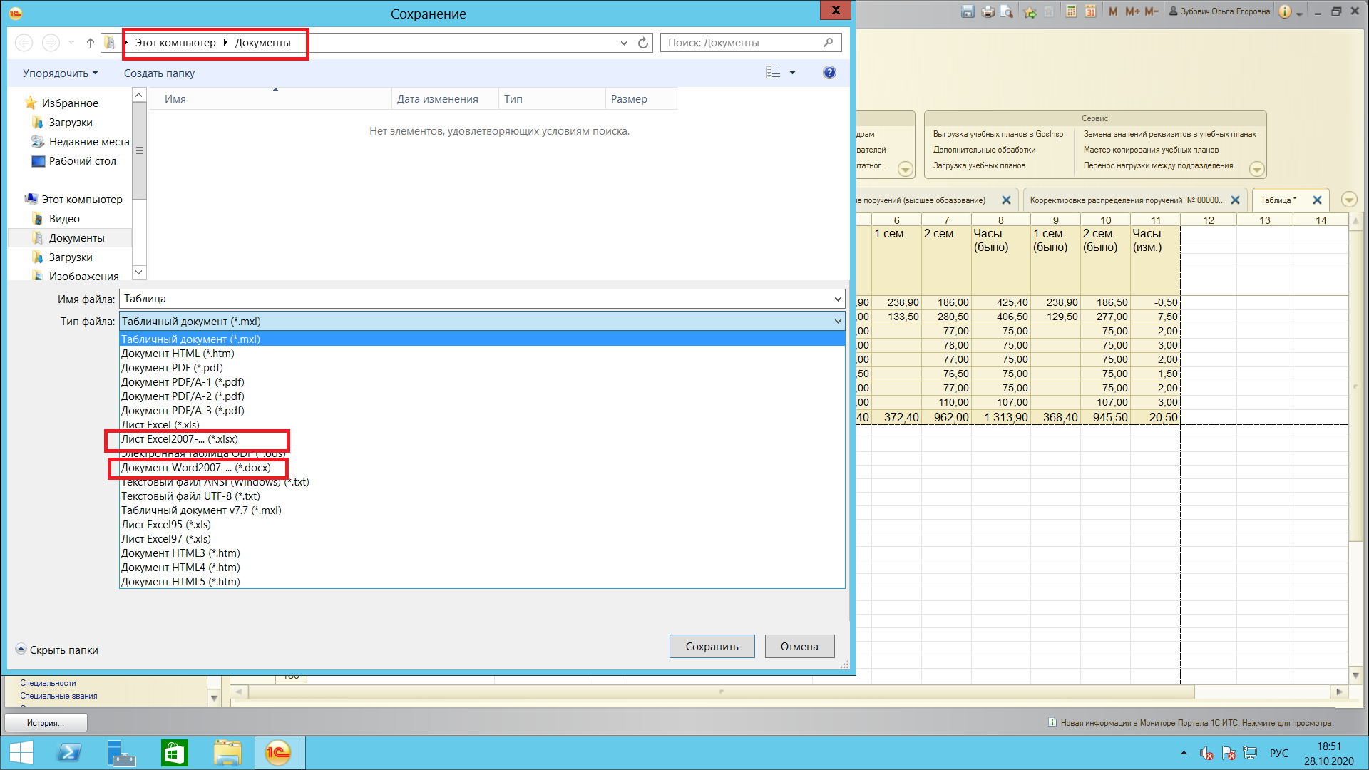
Рис. 29. Окно сохранения

Внесение изменений в распределенную нагрузку. Создание документа «Корректировка распределения поручений»
Действие «Корректировка распределения поручений» («Перейти» -> «Корректировка распределения поручений») доступна только в том случае, если по документу "Распределение поручений" есть завершенный проект штатного расписания. То есть по кафедре и учебному году, указанному в документе, существует документ "Проект штатного расписания" (основной или корректировка с учетом изменения нагрузки) со статусом "Утвержден" и датой, большей, чем дата документа "Распределения поручения». В противном случае создать корректировку не получится. Корректировка может быть связана, например, с
- переносом нагрузки или части нагрузки с одного преподавателя на другого
- изменением/добавлением вида занятости у сотрудника и переносом нагрузки или части нагрузки на другой вид занятости
- приемом нового сотрудника и распределением/переносом нагрузки
- другое
- Зайдите в существующий документ-основание «Распределение поручений»;
- Нажмите кнопку «Перейти», выберите пункт «Корректировка распределения поручений» (таким образом создается корректировка путем копирования текущего документа, после сохранения документа будет заполнено поле «Корректировка»);
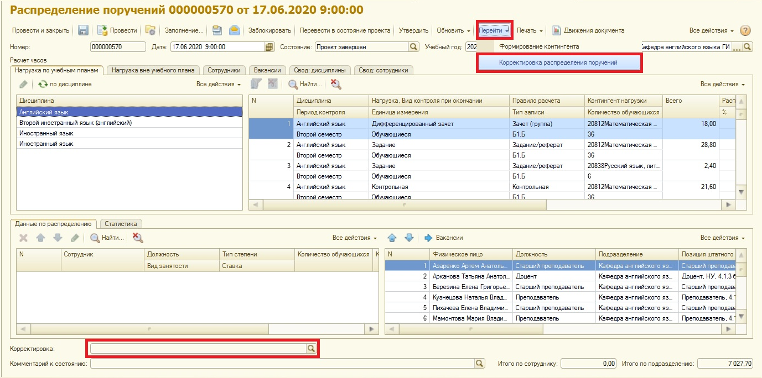
Рис. 30. Создание корректировки распределения поручений

- В документе «Корректировка распределения поручений» изменение нагрузки, закрепленной за преподавателями, отражается через Функционал «Перенос нагрузки»
Нагрузку или часть нагрузки можно передать как с одного преподавателя на другого, так и одному и тому же преподавателю на разные виды занятости. При этом сотрудник с нужным видом занятости обязательно должен присутствовать в списке на вкладке «Сотрудники». Как добавить сотрудника, смотрите выше.
Для передачи нагрузки перейдите на вкладку «Свод: сотрудники», выберите сотрудника, по которому нужно произвести изменение и кликните два раза левой клавишей мыши, либо нажмите кнопку «Перейти в окно переноса нагрузки»
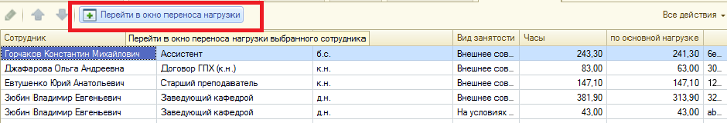
Рис. 31. Кнопка «Перейти в окно переноса нагрузки»
- В открывшейся вкладке «Перенос нагрузки» в строке «Сотрудник новый» выберите сотрудника, которому необходимо передать нагрузку;
- В нижней табличной части снимите элемент управления в виде «галочки» с нагрузки, которую хотите оставить данному преподавателю и отметьте ту нагрузку, которую хотите передать выбранному сотруднику;
- Нажмите кнопку «Передать нагрузку». Изменение нагрузки отразится на вкладках документа.
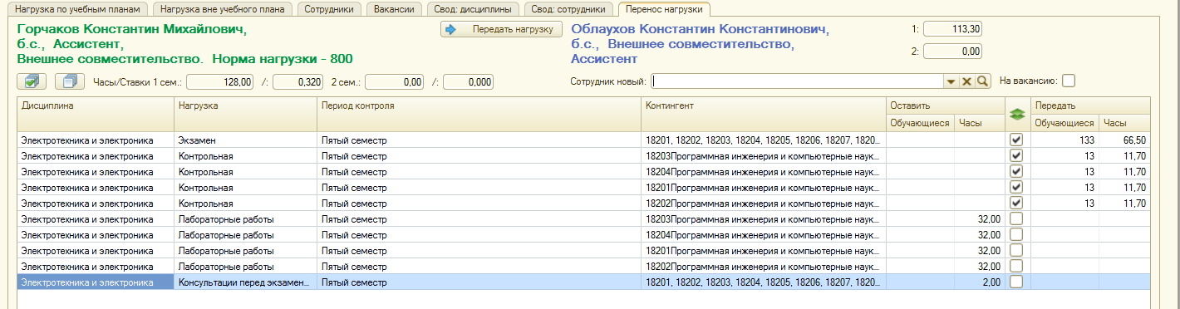
Рис. 32. Функционал передачи нагрузки

Отчеты, которые можно сформировать по документу «Корректировка распределения поручений»
По кнопке «Печать» доступно формирование дополнительного отчета «Отчет по корректировке», который позволяет оценить отклонения в распределении нагрузки от данных документа-основания. Нажимая на символы группировки, можно менять внешний вид отчета.
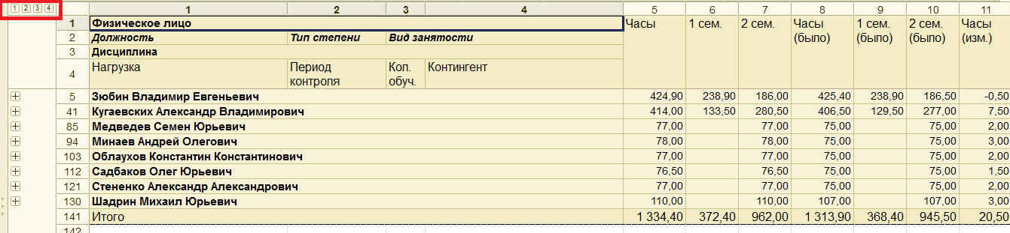
Рис. 33. Символы группировки в таблице отчета

